Тест «Карты»
(для обучающихся детского объединения «Мир вокруг нас» шк.№ 8, 30)
Дорогие ребята! Внимательно рассмотрите карты и фотографии хорошо известных мест города Асбеста. .В листе ответов в первом столбике поставьте номера фотографий, во втором столбике букву топографической карты, соответствующей этой фотографии, Прошу вас заполненные листы ответов отправить (возможно с помощью родителей) на электронную почту ugozhaeva@inbox.ru. Можно также сфотографировать листы ответов и послать по «Вацапу» на номер 89501966510 (Угожаева Ирина Елеферьевна)
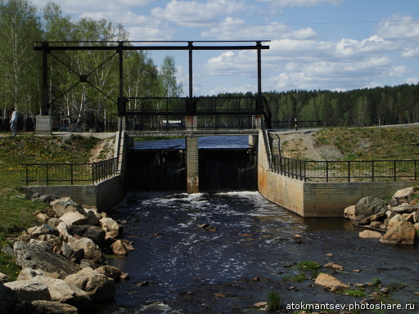  1 | А
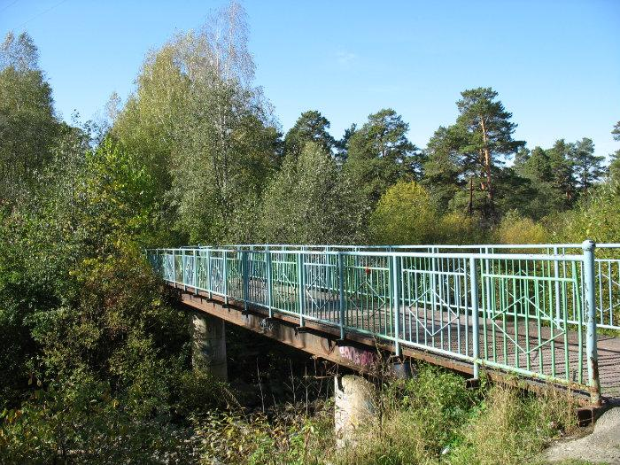  2 | Б
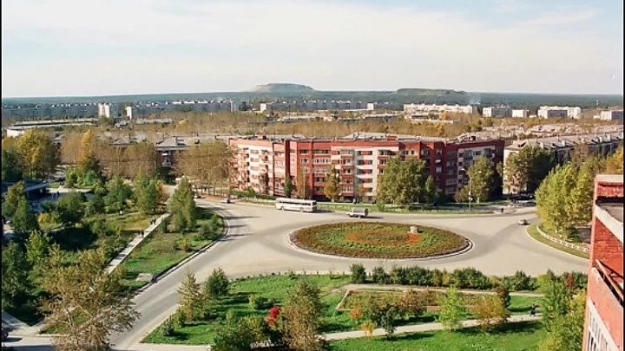  3 | В
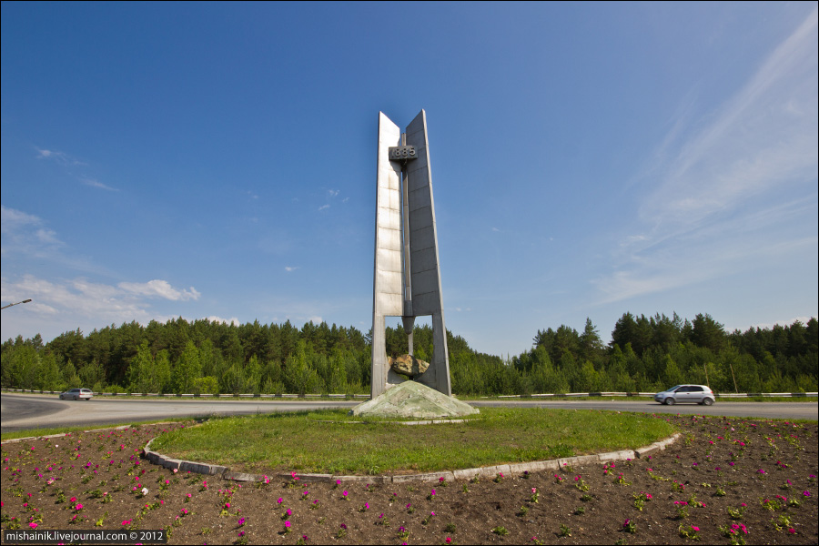  4 | Г
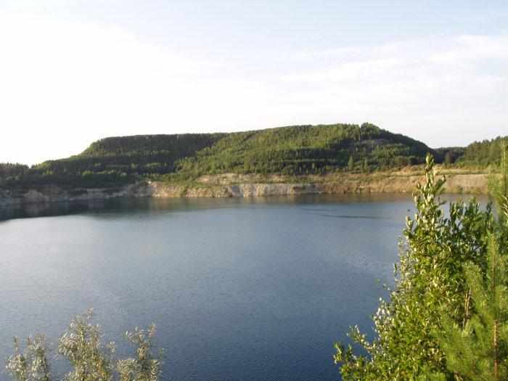  5 | Д
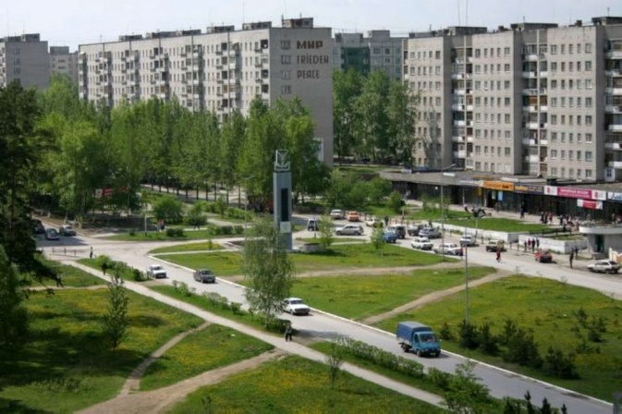  6 | Е

